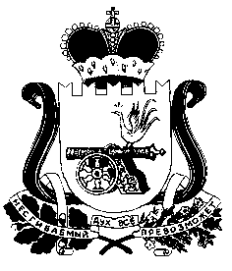

**СОВЕТ ДЕПУТАТОВ**

**ПРУДКОВСКОГО СЕЛЬСКОГО ПОСЕЛЕНИЯ**

**ПОЧИНКОВСКОГО РАЙОНА СМОЛЕНСКОЙ ОБЛАСТИ**  
  
**РЕШЕНИЕ**

« 21 » июня 2016 г. № 31

Об отмене решения Совета депутатов

Прудковского сельского поселения

Починковского района

Смоленской области от 18.04.2016 №23

Так как Решение Совета депутатов Прудковского сельского поселения

Починковского района Смоленской области от 18.04.2016 г. № 23 «О внесении изменений в решение Совета депутатов Прудковского сельского поселения Починковского района Смоленской области от 17.10.2014 г. № 19 » было издано ошибочно:

1. Отменить Решение Совета депутатов Прудковского сельского поселения Починковского района от 18.04.2016 г. № 23 «О внесении изменений в решение Совета депутатов Прудковского сельского поселения Починковского района Смоленской области от 17.10.2014 г. № 19».

Глава муниципального образования

Прудковского сельского поселения

Починковского района Смоленской области Н.П. Иванченко